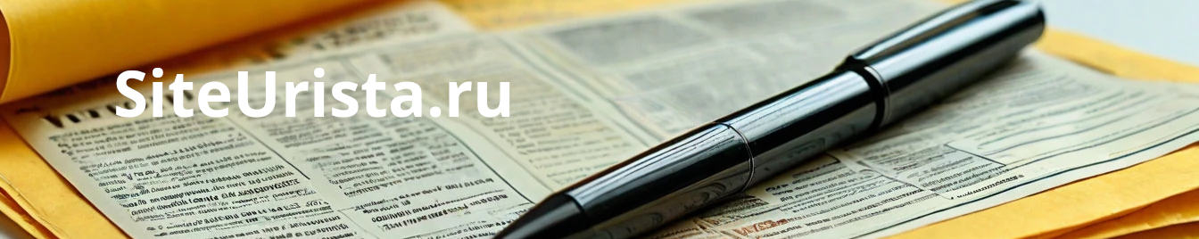

Здравствуйте, по снятию узлов учета газа
Вопрос
Здравствуйте, у нас был заключен договор поставки газа, возможно ли начисление расчетным способом объёмов газа, если УУГ были заменены по программе реконструкции, без согласия поставщика газа. Какие могут быть последствия всего этого. Спасибо!

Ergonomic and stylish!
Ответ 1
Здравствуйте, исходя из предоставленных документов следует, что на основании Вашего письма от 10.10.2024 № 247 о проведении реконструкции котельных, поступившего 14.10.2024 поставщику газа, сотрудниками ГРО 17.10.2024 была проведена проверка узлов учета газа (далее - УУГ). При проведении проверки было определено, что УУГ, принадлежащие Поставщику на праве собственности и установленные на данных объектах в рамках границ балансовой принадлежности, демонтированы в одностороннем порядке Вашей организацией с повреждением контрольных пломб. Снятие контрольных пломб и демонтаж измерительных комплексов с вашей стороны с Поставщиком и ГРО не согласовывался.
Демонтаж УУГ, принадлежащих Поставщику, с Вашей стороны в одностороннем порядке фактически является нарушением действующего законодательства и прав Поставщика, как его владельца, поскольку на основании п. 23 Правил поставки газа в РФ, утвержденных постановлением Правительства РФ от 05.02.1998 N 162, приоритетными для учета газа являются средства измерения передающей газ стороны, то есть УУГ Поставщика.
В соответствии с Правилами учета газа, утвержденными Приказом Министерства энергетики РФ 30 декабря 2013г. № 961, количество поданного газа поставщиком определяется по средствам измерений газораспределительной организации, при их отсутствии или неисправности - по средствам измерений поставщика. При отсутствии или неисправности средств измерений газораспределительной организации или поставщика - по средствам измерений потребителя, а при их отсутствии или неисправности по проектной мощности газопотребляющих объектов исходя из времени, в течение которого подавался газ в период отсутствия либо неисправности средств измерения
Измерительные комплексы, установленные Вашей организацией на газопроводе в границах балансовой принадлежности Поставщика, не могут быть опломбированы и приняты в коммерческую эксплуатацию. Значение абсолютного давления газа, измеряемого и фиксируемого комплексами, не соответствует фактическому давлению в трубопроводе, в результате чего на обоих комплексах для приведения объема газа к стандартным условиям используется условно-постоянное значение давления 604,8 кПа. На одном объекте измерительный комплекс подобран не верно и не охватывает диапазон расходов газопотребляющего оборудования.Обращаю также Ваше внимание, что между вами заключен Договор поставки газа № 41-4-5066/23 с Техническим соглашением.
В соответствии с п.3.20 Технического соглашения, «все работы, связанные с установкой, заменой, демонтажем УУГ или его составных частей Покупатель обязан производить в присутствии представителя Поставщика и/или ГРО с предварительным уведомлением не менее чем за 3 рабочих дня. По окончании монтажных, профилактических работ, поверки УУГ Покупатель обязан в течение суток направить письменную заявку Поставщику или ГРО на опломбирование оборудования узла учета газа. Пользование газом через байпасный газопровод разрешается Покупателю исключительно в аварийных случаях, с обязательным немедленным вызовом в рабочее время представителя ГРО и Поставщика, а в нерабочее время – аварийной службы ГРО для составления акта срыва пломбы и записи показаний счетчика, в этом случае количество потребленного газа определяется по согласованию Сторон, в противном случае - по максимальной проектной мощности неопломбированного Поставщиком и/или ГРО газоиспользующего оборудования из расчета его круглосуточной работы». В соответствии с п.3.22.2 Технического соглашения, «В случае неисправности или аварийной ситуации, пломбы, при необходимости, снимаются представителями любой из Сторон в одностороннем порядке после немедленного информирования остальных Сторон обо всех случаях неисправностей или аварийных ситуаций. До устранения неисправности или аварийной ситуации при несоблюдении процедуры пломбирования, передачи информации или иных условий настоящего соглашения, учет газа производится в соответствии с п.3.19. настоящего Технического соглашения», а именно по максимальной проектной мощности не опломбированного газоиспользующего оборудования Поставщиком или ГРО исходя из 24 часов его работы в сутки с даты предыдущей проверки УУГ Поставщиком и(или) ГРО.
С учетом изложенного, возможность измерений и учета газа по вашим УУГ на объектах газопотребления представляется мало вероятной.
Кроме того, Вам необходимо восстановить УУГ Поставщика в пределах границ балансовой принадлежности Поставщика.Таким образом, требование поставщика газа и газораспределительной организации о начислении с 20.09.2024, в связи с отсутствием опломбированных и исправных УУГ, соответствующих требованиями п.3.8 Технического соглашения, а также несоблюдением процедуры пломбирования и информирования Поставщика и/или ГРО, должно производится в соответствии с п.3.19 Технического соглашения, то есть на основании расчетного способа, вполне обосновано.

